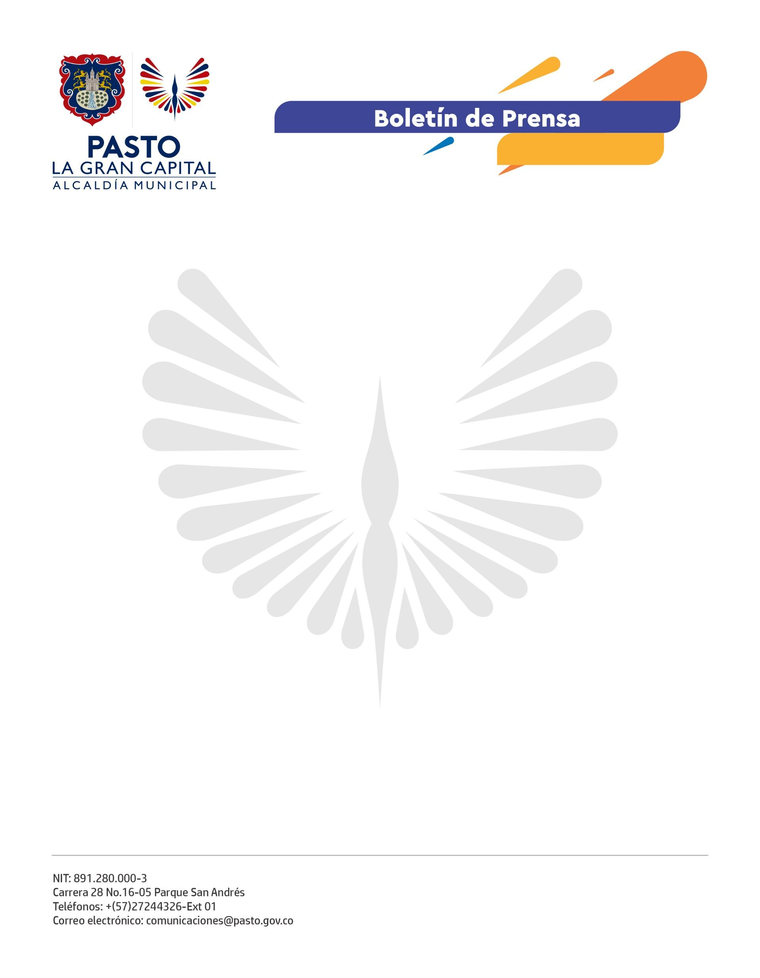
No. 252
1 de mayo de 2022

45 VENDEDORES INFORMALES DEL MUNICIPIO PARTICIPARON EN EL PRIMER FESTIVAL DE COMIDAS RÁPIDAS
Con el objetivo de apoyar la economía informal y generar espacios públicos organizados y seguros, la Dirección Administrativa de Espacio Público, llevó a cabo el primer Festival de Comidas Rápidas con los vendedores que se inscribieron en la Ruta de Diálogo y Concertación para Trabajadores Informales.

Esa estrategia hace parte del Decreto 0298 de 2020, con el cual se espera que todos los vendedores informales puedan entablar diálogos y acuerdos con la Administración Municipal para garantizar su derecho al trabajo y el de todos los ciudadanos del goce y disfrute de los espacios públicos sin alteraciones.

“Este es un proceso donde empezamos a buscar espacios para llevar a cabo este festival, sin afectar a la ciudadanía. Tenemos toda la disposición de seguir en estos diálogos y brindarles alternativas a los trabajadores informales”, expresó el director administrativo de Espacio Público, Carlos Andrés Arellano Palacios.
Por su parte, William Guzmán, vendedor informal, indicó que inscribirse a la Ruta de Diálogo fue un proceso fácil e invito a los trabajadores a hacer parte de este tipo de eventos con el fin de comercializar sus productos sin obstaculizar las vías o afectar los espacios públicos.
Entre tanto, la asistente al evento, Ana Jazmín Mesa, destacó la realización de este tipo de eventos en el municipio: “Me parecen muy buenos porque generan empleo y dan a conocer la gastronomía de nuestro departamento, además de convertirse en un espacio de esparcimiento para todo tipo de público”.
Para garantizar los requisitos de sanidad necesarios y capacitar a los vendedores de este festival, la Secretaría de Salud se vinculó con una capacitación sobre buenas prácticas de manipulación de alimentos en vía pública.

